Работники Харьковского метрополитена требуют погасить долг по зарплате
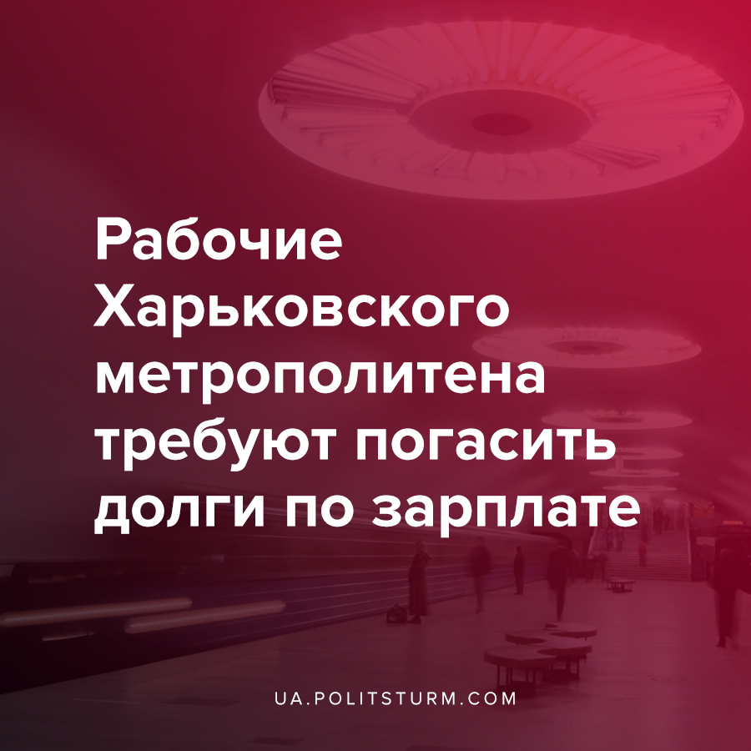

Оригинальная статья
2020-07-11
3 мин. на чтение

9 июля с редакцией Политштурма связались рабочие трудового коллектива КП «Харьковский метрополитен», сообщившие, что на предприятии с марта месяца не выплачивается зарплата, общая сумма долга достигает 50 миллионов гривен. В связи с этим ими была запрошена помощь в предоставлении юридической консультации и также обеспечении необходимой документацией для решений вопроса истребования зарплат у руководства предприятия по существу.
10 июля работники КП ”Харьковский метрополитен” провели собрание, на котором потребовали от руководства предприятия выплатить долги по заработной плате, которые образовались с момента возобновления работы метро в мае. Так за июнь работники получили только 10% выплат.

Ошибка при загрузке изображения
Местом общего собрания была выбрана платформа станции метро «Московский проспект» (выезд подвижного состава на линию осуществляется не далеко от нее), после чего планировался подписание протокола собрания трудового коллектива, а также сбор подписей на групповом требовании о выплате заработной платы, которые уполномоченные члены коллектива должны были передать руководству. Однако в последний момент руководство предприятия, понимая серьёзность намерений рабочих, согласилось провести диалог с представителями трудового коллектива, но уже на территории депо, куда журналистам и корреспондентам, в т.ч. Политштурма, проход был запрещен.

Ошибка при загрузке изображения
По результатам собрания, которое длилось порядка полутора часов, руководители уверили рабочих что новых задержек быть не должно, а долги будут выплачиваться по мере «появления свободных денег» в течении следующего полугодия.
«На сегодняшней встрече машинистам объяснили ситуацию, что метрополитен работает только за счет средств, поступающих от перевозки пассажиров. С трудовым коллективом двух депо достигнута договоренность о том, что мы будет погашать задолженность по зарплатам сразу же при получении дохода от перевозки пассажиров. Народ услышал и, надеюсь, войдет в ситуацию предприятия», — отметил заместитель генерального директора КП «Харьковский метрополитен» Владислав Теренков.
Напомним, что помимо долга за июнь, у метро так же имеются долги перед сотрудниками за период карантинного простоя с марта по апрель. Тем не менее, рабочих в первую очередь интересуют выплаты за июнь так как в это время метро работало и приносило прибыль. Что более интересно, господин Теренков умолчал тот факт, а получил ли он сам, как и остальное руководство, зарплату за указанный период или тоже пострадал, как и рабочие метрополитена.
Ошибка при загрузке изображения
Заместитель городского головы по вопросам инфраструктуры города, Евгений Водовозов
Отметим, что городские власти Харькова отвергают информацию о долге в размере 50 млн. гривен, дескать речь идёт об оформлении кредита на такую же сумму для погашения долгов по зарплатам перед рабочими, о чём сообщил заместитель городского головы по вопросам инфраструктуры города Евгений Водовозов. По его словам, общая сумма задолженности составляет более 20 миллионов гривен за лишь 1,5 месяца невыплаты.
Также при общении с сотрудниками выяснилось, что никто из представителей профсоюза предприятия на собрании не присутствовал. Данный профсоюз, который по словам работников подконтролен руководству предприятия, самоустранился от решения возникшей проблемы рабочих. Заверения начальства по поводу присутствия или отсутствия свободных денег у рабочих вызывает у рабочих сомнения, поскольку доступ рабочих к финансовой статистике предприятия в значительной степени затруднен — все операции по финансам, начиная от инкассации денег из платежных терминалов и заканчивая бухгалтерией, выполняются частными подрядчиками, а не сотрудниками самого предприятия. Отдельно отметим, что в Запорожье началась забастовка рабочих точно таких же подрядных организаций, обслуживающих местную АЭС, о чём ранее сообщал Политштурм.
Вообще метрополитен имеет весьма много сомнительных частных подрядчиков однако это тема для отдельного материала. Помимо этого, метрополитен имеет старую проблему, характерную для многих перевозчиков, как Харькова, так и других городов Украины — долги за компенсацию проезда льготных пассажиров. Любые попытки хоть как-то прояснить положение вещей здесь превращаются во взаимное перекладывания ответственности между сторонами, т.е. руководством предприятий и органами государственной власти.
Рабочим трудового коллектива Харьковского метрополитена не стоит идти на поводу у руководства предприятия, обещающего погасить долги в течении полугода, а начинать организовываться и вместе становиться на путь борьбы.
Политштурм продолжит информационно освещать и оказывать всемерную помощь рабочим трудового коллектива КП «Харьковский метрополитен» в деле защиты своих прав и интересов.

Оригинальная статья

